【令和６年度】大内里山農業体験「棚田オーナークラブ」参加者募集（第２回）

美しい里山に囲まれた棚田で一緒にお米づくりをしてみませんか。
大内は霊験あらたかな女体山の麓に広がる里山で、ホタルが飛び交うきれいな水と空気があり、自然を愛するあたたかい人々が暮らしています。

「棚田オーナークラブ」は、地域との“つながり”を大切にしています。
イベントは地域の人々と一緒に、田植えは手植え、稲刈りは手刈りで行います。四季折々の景色を楽しみ、地域と“つながり”、もうひとつのふるさとを作ってみてはいかがでしょうか。

今回は新たな取り組みとして、栃木県の宇都宮大学で誕生した品種「ゆうだい21」を作ります。「ゆうだい21」は多くの品評会で最高賞を受賞するなど高い評価を得ているお米です。

◆概要
イベント日程 | ５月１９日(日) 開村式、棚田の田植え
 | ９月２９日(日) 閉村式、棚田の稲刈り
 | ※天候の影響により変更する場合があります
 | ※イベント日程以外でお越しの際は代表までご連絡ください
募集対象 | １５名（先着順）
 | 自家用車やバイクなどで会場まで移動できる方に限ります
年会費 | １０，０００円／人（棚田維持管理費、傷害保険料、玄米を含みます）
 | 小学生以下無料
参加者特典 | 玄米１０㎏「ゆうだい21」をお渡しします（育てたお米をお渡しします）
 | 那珂川町のブランド米を購入できます（育てたお米を含みます）
 | ※参加者特典は有料会員のみ対象

◆問い合わせ
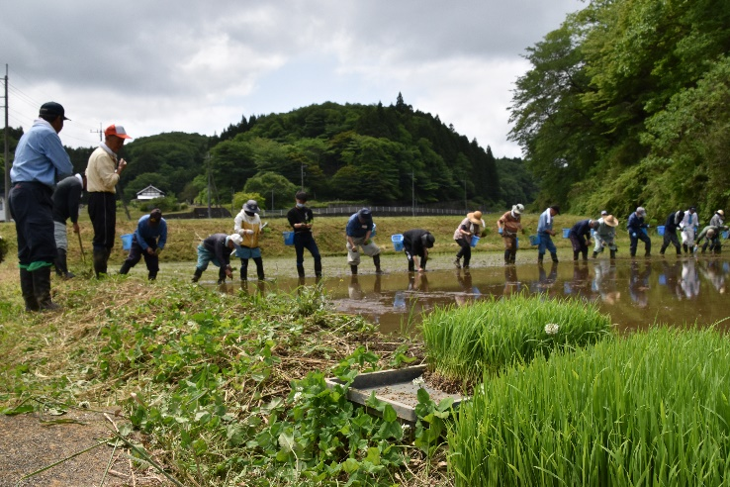
＜ 体験地域 ＞
大内里山農業体験「棚田オーナークラブ」
代表: 露久保 一夫
TEL: 0287-92-4609
〒324-0605 栃木県那須郡那珂川町大内4522
＜ 那珂川町 産業振興課 ＞
TEL: 0287-92-1113 FAX: 0287-92-3081
Mail: nousei@town.tochigi-nakagawa.lg.jp

